**贪吃蛇游戏用户手册：**

**游戏的安装与运行：**

请将button.py、graphics.py、Snake.py以及地图文件Wall1.txt、Wall2.txt、Wall3.txt放置在同一个文件夹中，使用IDLE或Linux命令运行Snake.py。

**游戏设置：**

进入游戏后，可以设置Level（1~5级），级别越高，蛇的爬行速度越快，每次吃食的得分也越高，分数显示在游戏界面下方。可以选择Map，1号、2号、3号分别为以下地图。默认情况下，等级为1，地图为1号。

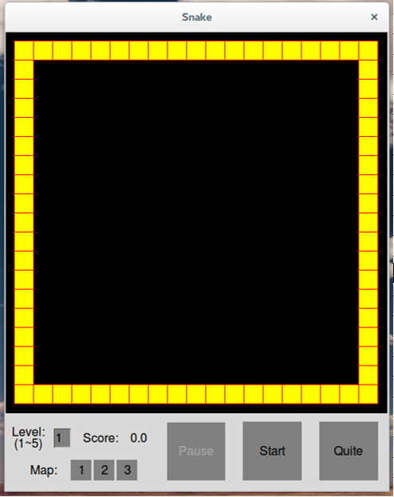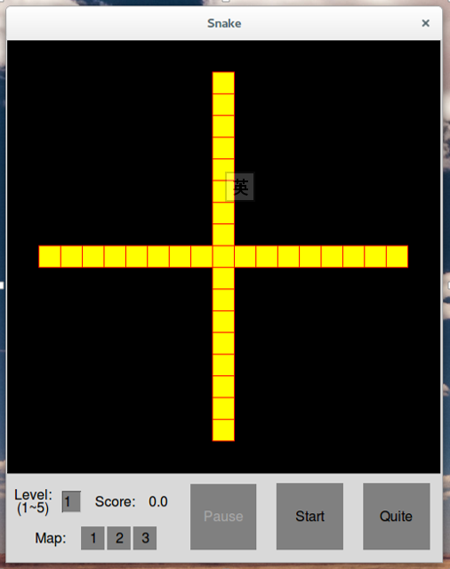

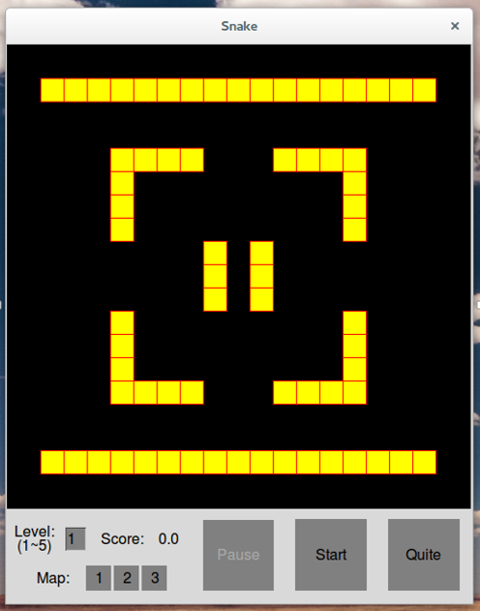

图一、可选择的地图

**进行游戏：**

选择好了Level和Map后，点击Start，之后Start按钮变为Stop，Pause按钮得以使能，选择地图按钮被禁用。如果中途要暂停，按下Pause，蛇不再前进，Pause按钮变为Resume，按下它继续游戏。不论在游戏进行时或暂停中，都可以点击Stop结束当前游戏，进入游戏等级和地图设置阶段。任何时候按下Quite按钮，游戏退出。

游戏过程中，食物位置随机产生，玩家要控制蛇的转向，以吃到尽量多的食物，直到蛇吃到自己或撞上墙壁，GameOver。鼠标控制蛇的转向方法如下：如果蛇头横向运动，则点击比蛇头位置高的地方向上转弯，点击比蛇头位置低的地方向下转弯；如果蛇头纵向运动，则点击比蛇头位置靠左的地方向左转弯，点击比蛇头位置靠右的地方向右转弯。如果没有墙，蛇可以穿过边界，从游戏界面另一端出来。玩家在第二和第三张地图中可以利用这一特性更高效地得分。

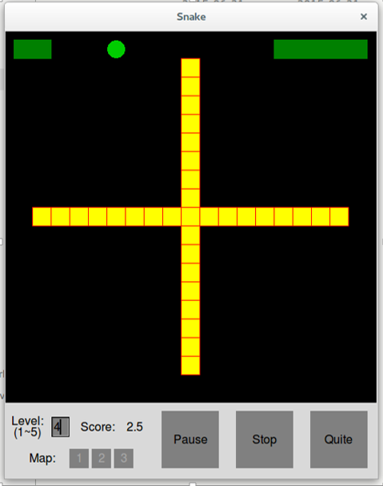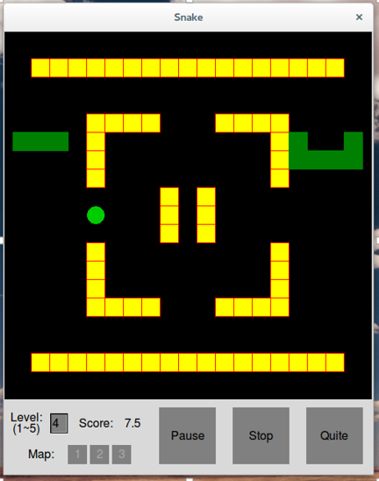

图二、如果没有墙的阻隔，玩家可以穿越边界

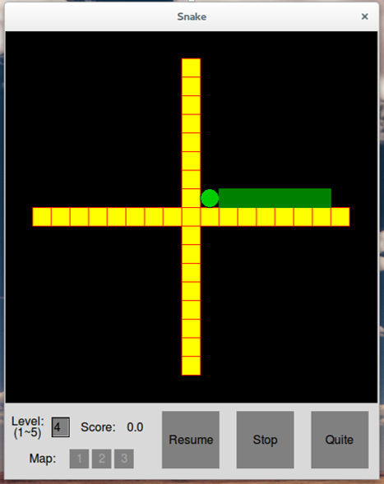

图三、游戏暂停状态